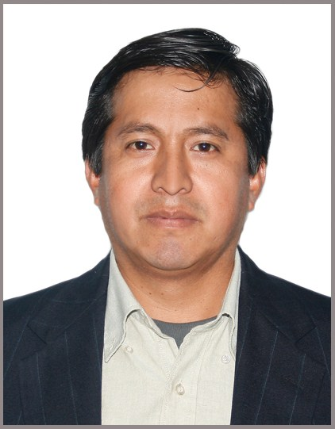
dias

CIP Nº 92166

Teléfono: (511) 3884693, 996861683
rodolpho78@yahoo.com

Perfil Profesional

GEOLOGO Senior, con más de 10 años experiencia laboral demostrado a lo largo de mi trayectoria profesional en la modalidad de asistente, jefe proyecto y consultor externo. Con capacidad de responsabilidad para la gestión y desarrollo de proyectos mineros.

Habilidades

Geólogo de Exploraciones

Experiencia: Experiencia en campo de identificación de diversos tipos de yacimientos (Higt Sulfidation, Low Sulfidation, Polimetálicos, Skar, Pórfidos). Manejo y uso de softwares para la implementación y sistematización de la información geológica: Base de datos (MapInfo), Dibujo (AutoCad) y Modelamiento en 3D (Mine Sight, a nivel usuario).

Formación académica

Universidad Nacional Mayor de San Marcos
Facultad de Geología, Minas, Metalurgia,
E.A.P. Ing. Geológica (1992-1997)

Titulo Profesional de Ingeniero Geólogo
Bajo la modalidad de Sustentación de Tesis, otorgado el 2002.

Sociedad Geológica del Perú, Socio
SGP Nº 08SGP2577

Cursos

Curso de Administración de Empresas - 2009 - 2010
Excursión a los principales Yacimientos de Cerro de Pasco - 2007
Curso a Nivel Intermedio de AutoCAD - 2004
Curso Taller de Mine Sight – 2001

Experiencia Laboral

VECTOR PERU SAC. An Ausenco Group Company
Cargo : Geólogo de Proyectos
Diciembre 2008 - Agosto 2009
Funciones : Evaluación de Proyectos diversos:
Arasi (Aruntani), La Virgen (San Simón), Sillustani (Minsur), Minaspampa (Comarsa)
Angostura (Greystar), Santa Ana (Bear Creek).
Referencias : Ing. David Álvarez
Teléfono : 441-2300

CIA MINERA MILPO S.A.
Cargo : Asistente Jefe Proyectos
Periodo : Agosto 2007 a Octubre 2008
Funciones : Evaluación de Prospectos diversos:
Mapeo Superficial, Muestreos geoquímicas y procesamiento de la data.
Diseño de programa (mallas) para levantamientos geofísicos
Elaboración de Programas de Perforación con Sondajes Diamantinos.
Referencias : Ing. Jorge Hinostroza
Teléfono : 710-5511

CIA MINERA AURIFERA SANTA ROSA (COMARSA)

Unidad SANTA ROSA
Cargo : Geólogo de Operaciones
Abril - Julio 2007
Funciones : Supervisión de Perforación con Aire Reversa RCD
Logueo de taladros largos y Logueos de campo BHD
Mapeo Superficial de las Concesiones circundantes
Referencias : Ing. José Virrueta
Teléfono : 618-7927

BUENAVENTURA INGENIEROS S.A. (BISA)

Proyecto JATUN ORCCO
Cargo : Asistente / Jefe de Proyecto
Julio 2005 - Marzo 2007
Funciones : Mapeo Geológico Superficial (Litológico, Estructural y Alteraciones)
Logros : Ubicación de Brechas Hidrotermales Mineralizadas con anomalías de Cu y Au.
Referencias : Ing. José Valdivia
Teléfono : 433-1301 (Anexo: 275)

MINERA CALIPUY (ABSOLUT RESOURCES CORP.)

Proyecto PICO MACHAY
Cargo : Asistente Jefe Proyecto
Abril - Junio 2005
Funciones : Revisión de la Geología Superficial (Litología y Alteraciones)
Geólogo de Perforación con Aire Reversa (RCD) en yacimientos de HS.
Logros : Se Confirmó una Reserva Geológica de ½ Millón Oz. Au
Referencias : Ing. Paco Solano
Teléfono : 461-1496

COMPAÑÍA DE EXPLORACIONES, DESARROLLO E INVERSIONES MINERAS (CEDIMIN)

Proyecto MINA PAULA 49 SAC

Cargo : Geólogo Proyectos
Julio - Diciembre 2004.
Funciones : Supervisión de Laboreos de Exploración y Desarrollo.
Ejecución de Programas de Perforación Diamantinos y Logueo.
Sinceramiento de las Reservas Geológicas.
Logros : El Proyecto pasó a ser Unidad de Operación
Referencias : Ing. Miguel Correa (Gerente General)
Teléfono : 461-9911

CIA DE MINAS BUENAVENTURA S.A.A

Proyecto POZO RICO
Cargo : Asistente / Jefe de Proyecto
Enero - Junio 2004
Funciones : Revisión Superficial del Prospecto Pozo Rico y Exploración de Interior Mina (Perforación Diamantina)
Logros : Se estimo una reserva probada de 250,000 TM con 16 Oz Ag.
Referencias : Ing. Oscar Mayta (Jefe de Geólogos)
Teléfono : 419-2615

Prospecto Mallay
Cargo : Geólogo Asistente
Agosto a Diciembre 2003
Funciones : Exploración Superficial de los caseríos de Mallay y Tinta (Distrito de Oyon).
Revisión de laboreos mineros antiguos (mantos de mineral polimetalico).
Logros : Ubicación de aureolas de Skarn en el contacto del batolito con las formaciones calcáreas (pariatambo).
Referencias : Ing. Héctor Barrionuevo (Geólogo BrowField)
Teléfono : 419-2615

CONSORCIO MINERO HORIZONTE S. A.
Área : Departamento de Geología y Exploraciones.
Cargo : Geólogo de Sección
Periodo : Abril 1,999 a Marzo 2003.
Funciones : Mapeo Geológico interior mina y desarrollo de Secciones. Sistematización de la Información Geológica.
Planeamiento y Control de la Producción. Administración y estimación de Reservas Geológicas.
Programa y Ejecución de Sondajes Diamantinos. Se dio inicio al Modelamiento Geológico 3D.
Teléfono : 618-1018
Referencias : Ing. Bedrik Mori (Superintendente de Geología)

CORPORACIÓN PERUANA DE INGENIERÍA S. A. (CORPEI)
Área : Proyecto Marca III
Cargo : Geólogo Asistente
Periodo : Abril a Diciembre 1,998.
Funciones : Estudios Geológicos para evaluar la calidad del suelo que servirá para la Cimentación del Canal 03.
Este canal debe atravesar suelos arcillosos saturados de agua por lo que se realizaron diversos estudios de investigación Geotécnicas para determinar su viabilidad (elegir el tipo de cimentación).
Teléfono : 460-2014
Referencias : Ing. Miguel Soto

DISPONIBILIDAD
INMEDIATA

